GRUPA BIEDRONKI
14.04.2020- 17.04.2020

-Hello boys and girls!!! [heloł bojs ent gerls] - witajcie chłopcy i dziewczynki

How are you today? [hał ar ju tudej?] - jak się dzisiaj masz / macie?

-I’m fine, thank you. [ajm fajn fenk ju] – czuję dobrze, dziękuję

-Listen to few songs. [lysyn tu fju songs] – posłuchaj kilku piosenek

Hello Song for Children | A Simple Greeting Song
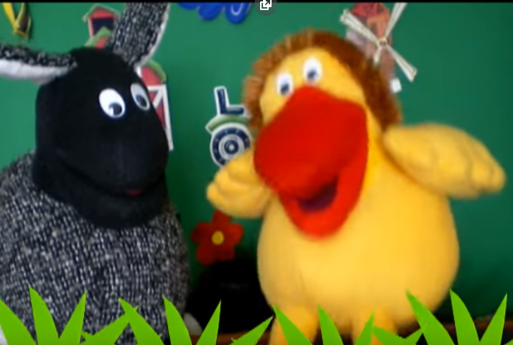
https://www.youtube.com/watch?v=AdukBVPk8Jw
‘Hello song’.
Hello, hello, hello x3 [heloł] – witaj, cześć
Hello, how are you? Hello, hello, hello x3
I am fine, thank you [ajm fajn fenkju] – Czuję się dobrze, dziekuję.

Przypomnij sobie piosenkę z zeszłego tygodnia I poruszaj się jak zajączek
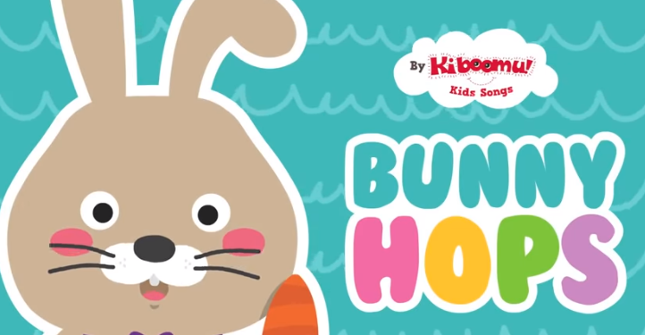
https://www.youtube.com/watch?v=hb9tt7LiYrc&t=47s
"THIS IS THE WAY THE BUNNY HOPS" | "EASTER BUNNY SONG LYRICS FOR KIDS" | "EASTER SONGS FOR CHILDREN"
This is the way the bunny hops, [dys is de łej de bani hops] – to jest sposób w jaki podskakuje królik
Hop hop hop, [hop x3] - podskok
Hop, hop, hop [hop x3] - podskok
This is the way the bunny hops [dys is de łej de bani hops] - to jest sposób w jaki podskakuje królik
On Easter day! [on ister dej] – w Wielkanoc
This is the way he wiggles his nose, [dys is de łej hi łigles his nołs] – to jest sposób w jaki drga, rusza nosem
Wiggle. wiggle, wiggle, [łigl x3] - rusza
Wiggle, wiggle, wiggle [łigl x3] - rusza
This is the way the bunny wiggles his nose [dis is de łej de bani łigłs his nołs] - to jest sposób w jaki drga, rusza nosem
On Easter day! [on ister dej] - w Wielkanoc
This is the way he flops his ears, [dys is de łej hi flops his irs] – to jest sposób w jaki klapie uszami, opadają mu uszy
Flop, flop, flop. [flop x3] – klapie, (opadają)
Flop, flop, flop [flop x3] - klapie, (opadają)
This is the way he flops his ears [dys is de łej hi flops his irs] - to jest sposób w jaki klapie uszami, opadają mu uszy
On Easter day! [on ister dej] - w Wielkanoc
This is the way he shakes his tail, [dys is de łej hi szejks his tejl] – to jest sposób w jaki potrząsa ogonem
Shake, shake, shake, [szejk x3] - potrząsa
Shake, shake, shake [szejk x3] - potrząsa
This is the way he shakes his tail [dys is de łej hi szejks his tejl] – to jest sposób w jaki potrząsa ogonem
On Easter day! [on ister dej] - w Wielkanoc
This is the way the bunny hops, [dys is de łej de bani hops] -
Hop hop hop, [hop x3] - podskok
Hop, hop, hop [hop x3] - podskok
This is the way the bunny hops [dys is de łej de bani hops] - to jest sposób w jaki podskakuje królik
On Easter day! [on ister dej] - w Wielkanoc
On Easter day! [on ister dej] - w Wielkanoc

Learn Farm Animals for Kids | Video Flash Cards | Kindergarten, Preschool & ESL | Fun Kids English
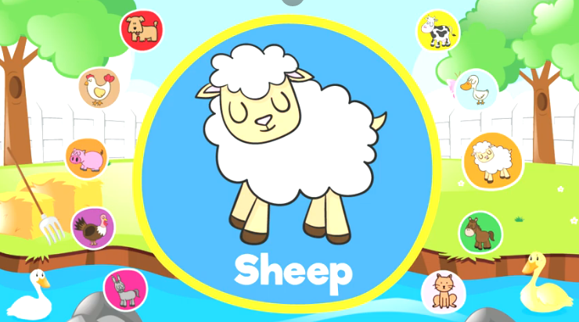
https://www.youtube.com/watch?v=bV8MSaYlSbc

Farm animals:
Cow [kał] - krowa
Duck [dak] – kaczka
Sheep [sziip] – owca
Horse [hors] - koń
Cat [kat] – kot
Donkey [donki] – osioł
Turkey [terki] – indyk
Pig [pig] – świnia
Chicken [cziken] – kura, kurczak
and dog [end dog] – i pies

Easy Goodbye Song For Children
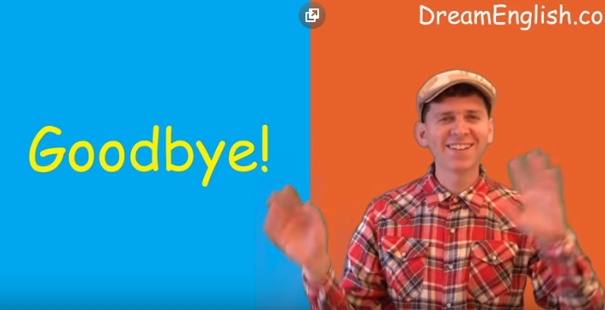

https://www.youtube.com/watch?v=9tCSl_2ykgs
Goodbye! X4 [gudbaj] – do widzenia
See you! X4 [si ju] – do zobaczenia
Goodbye! See you! [gutbaj si ju] – do widzenia, do zobaczenia
Thank you! [fenk ju] - dziękuję

